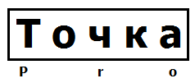 |  | ООО «ТочкаПРО»
Адрес: г. Вологда, ул. Возрождения, 47, кв. 247
ИНН 3525453077
Банк Вологодское Отделение № 8638 ПАО Сбербанк г. Вологда
БИК 041909644
Р/с 40702810612000008885
К/с 30101810900000000644
 |  | Тел. +7-911-500-68-62 Дмитрий
Летние костюмы к+пк
Наименование | Фото |  | Описание | Цена
Костюм "Стройград" куртка, п/к | 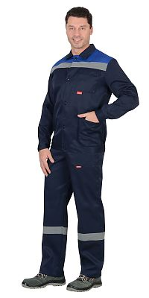 |  | Куртка короткая с притачным поясом, центральной застежкой на пуговицы; с верхним накладным карманом с клапаном и нижними накладными карманами. Рукава с манжетами на пуговицах, с отложным воротником. Полукомбинезон прямого покроя, с застежкой гульфика и застежкой в правом боковом шве на пуговицы, с накладными карманами.  Характеристики  Вид изделия: Костюм  Пол: Мужской  Состав: 80% ПЭ, 20% ХБ  Ткань/Материал верха: смесовая  Сезон: лето  Цвет: Т.синий..  Плотность/Толщина материала: 190 г/кв.м | 1150.00
Костюм "Стройград" куртка.,п/к | 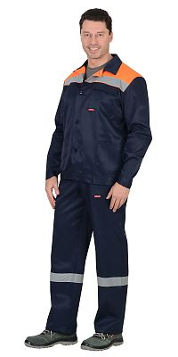 |  | Куртка короткая с притачным поясом, центральной застежкой на пять петель и пуговиц, с верхним накладным карманом с клапаном и нижними накладными карманами. Рукава двухшовные с манжетами на пуговицах, с отложным воротником. Полукомбинезон прямого покроя, с заст.жкой гульфика и заст.жкой в правом боковом шве на три петли и пуговицы, с накладными карманами. Бретели регулируются при помощи пряжек - фастексов и эластичной тесьмы. ГОСТ 27575-87.  Характеристики  Вид изделия: Костюм  Пол: Мужской  Состав: 80% ПЭ, 20% ХБ  Ткань/Материал верха: смесовая  Сезон: лето | 1150.00
Костюм "Сити" : куртка .,п/к | 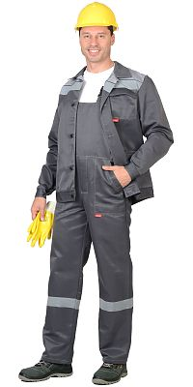 |  | Куртка короткая с притачным поясом, центральной застежкой на пуговицы; с верхним и нижними накладными карманами. Рукава двухшовные с манжетами на пуговицах, с отложным воротником. Полукомбинезон прямого покроя, с застежкой гульфика и в правом боковом шве на пуговицы, с накладными карманами на передних половинках, с резинкой по спинке для лучшего прилегания. В костюме предусмотрен СОП шириной 50мм для обеспечения сигнальной видимости  Характеристики  Вид изделия: Костюм  Пол: Мужской  Состав: 80% ПЭ, 20% ХБ  Ткань/Материал верха: смесовая  Сезон: лето  Цвет: Т.серый..  Плотность/Толщина материала: 190 г/кв.м  Размерный ряд: с 88-92 по 128-132  Ростовка: с 170-176 по 182-188  Световозвращающий материал: 50 мм | 1250.00
Костюм "ЛЕГИОНЕР" куртка, п/к | 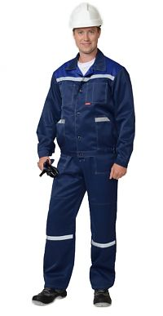 |  | Куртка короткая, с центральной застёжкой на пуговицы, притачным поясом, с накладными карманами и налокотниками, втачными руками с манжетами на пуговицах и налокотниками. Полукомбинезон с застёжкой гульфика на пуговицы, застёжкой в правом боковом шве на пуговицы, с отрезной грудкой, с верхним и нижними боковыми карманами, с наколенниками, с эластичной лентой по спинке.  Характеристики  Вид изделия: Костюм  Пол: Мужской  Состав: 80% ПЭ, 20% ХБ  Ткань/Материал верха: смесовая  Сезон: лето  Цвет: Т.синий..  Плотность/Толщина материала: 215 г/кв.м  Комплектность: Куртка, полукомбинезон  Размерный ряд: с 88-92 по 128-132  Ростовка: с 170-176 по 182-188  Световозвращающий материал: 25 мм | 1335.00
Костюм "ЛЕГИОНЕР" куртка, п/к | 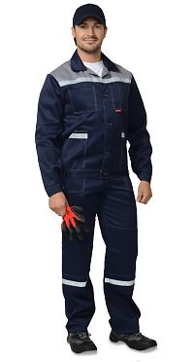 |  | Куртка короткая, с центральной застёжкой на пуговицы, притачным поясом, с накладными карманами и налокотниками, втачными руками с манжетами на пуговицах и налокотниками. Полукомбинезон с застёжкой гульфика на пуговицы, застёжкой в правом боковом шве на пуговицы, с отрезной грудкой, с верхним и нижними боковыми карманами, с наколенниками, с эластичной лентой по спинке.  Характеристики  Вид изделия: Костюм  Пол: Мужской  Состав: 80% ПЭ, 20% ХБ  Ткань/Материал верха: смесовая  Сезон: лето  Цвет: Т.синий..  Плотность/Толщина материала: 215 г/кв.м  Комплектность: Куртка, полукомбинезон  Размерный ряд: с 88-92 по 128-132  Ростовка: с 170-176 по 182-188  Световозвращающий материал: 25 мм | 1335.00
Костюм "ДОКЕР" куртка, п/к | 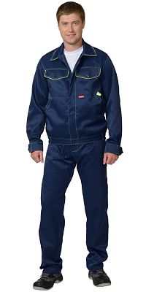 |  | Куртка короткая, с отложным воротником с центральной потайной застежкой на четыре петли и пуговицы; застежкой притачного пояса на одну петлю и пуговицу частично стянутого резинкой; с нагрудными и нижними накладными карманами. Спинка с отрезной кокеткой с настроченной на нее СОП шириной 50мм. Рукава втачные, двухшовные с притачными манжетами, застегивающимися на одну петлю и пуговицу. Воротник втачной отложной. Полукомбинезон прямого покроя, с застежкой гульфика и застежкой в правом боковом шве на три петли и пуговицы. Передние половинки полукомбинезона с боковыми накладными карманами с наклонным входом. Спинка по талии с эластичной тесьмой для прилегания изделия по фигуре.  Состав: 65% ПЭ, 35% ХБ | 1365.00
Костюм "ЛЕГИОНЕР" куртка, п/к | 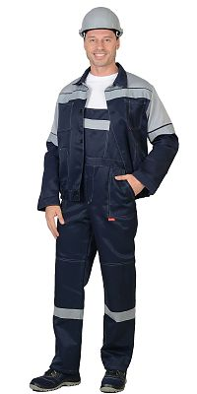 |  | Куртка укороченная , с центральной застежкой на пуговицы, с налокотниками , с поясом на резинке с накладными карманами и светоотражающей лентой 50 мм. Полукомбинезон с застежкой гульфика на тесьму "молния", с боковой застежкой на пуговицы, с накладными карманами, с наколенниками и светоотражающей лентой 50 мм  Характеристики  Вид изделия: Костюм  Пол: Мужской  Состав: 80% ПЭ, 20% ХБ  Ткань/Материал верха: смесовая  Цвет: Т.синий..  Плотность/Толщина материала: 215 г/кв.м  Комплектность: Куртка, полукомбинезон  Размерный ряд: с 88-92 по 128-132  Ростовка: с 170-176 по 182-188 | 1400.00
Костюм "ЛЕГИОНЕР" куртка, п/к | 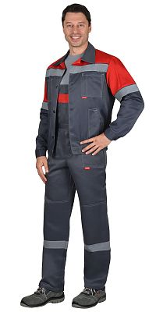 |  | Куртка укороченная, прямого силуэта, с отложным воротником, с центральной застёжкой на 5 петель и пуговиц, с притачным поясом с эластичной лентой по боковым швам, накладными верхними и нижними карманами, рукавами с манжетами на пуговицах и с налокотниками. В куртке предусмотрена лента светоотражающая 50мм.Полукомбинезон с застёжкой гульфика на тесьму «молния», застёжкой в правом боковом шве на 3 петли и пуговицы, отрезной грудкой, верхним и нижними боковыми карманами, с наколенниками, с эластичной лентой по спинке. На нижних частях под наколенниками настрочен лента светоотражающая 50мм. | 1400.00
Костюм "ДОКЕР" куртка, п/к | 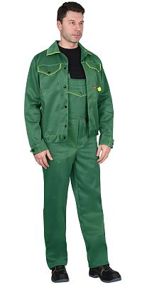 |  | Куртка короткая с центральной потайной застежкой на пуговицы, притачным поясом с эластичной лентой по боковым сторонам с отложным воротником, верхними накладными фигурными карманами с клапанами застегивающиеся на пуговицы, нижними накладными карманами. Ширина рукава внизу регулируется при помощи широкого хлястика и пуговиц. Полукомбинезон с застежкой гульфика и бокового шва на пуговицы, нагрудным и боковыми накладными карманами, с эластичной лентой по спинке, задними карманами и шлевкой для инструмента. Бретели регулируется при помощи скрытой эластичной ленты и фастексов.  Вид изделия: Костюм  Пол: Мужской  Состав: 80% ПЭ, 20% ХБ  Ткань/Материал верха: смесовая  Сезон: лето  Цвет: Зеленый..  Плотность/Толщина материала: 190 г/кв.м  Комплектность: Куртка, полукомбинезон  Размерный ряд: с 88-92 по 120-124  Ростовка: с 170-176 по 182-188 | 1400.00
Костюм "ПРАКТИК" куртка, п/к | 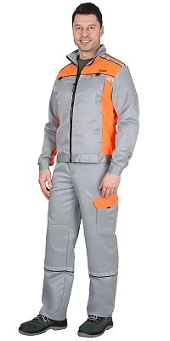 |  | Куртка прямого силуэта, короткая, с воротником стойка, с центральной застёжкой на 1-замковую тесьму - "молнию", с подрезными бочками, с верхними и нижними карманами в швах, с притачным поясом регулирующимся по ширине при помощи хлястиков и кнопок. Рукава с манжетами на кнопках. Полукомбинезон с застёжкой гульфика и застёжкой в правом боковом шве на три петли и пуговицы, верхним накладным карманом и нижними внутренними боковыми карманами, с наколенниками, с накладным карманом на левом боковом шве с клапаном на кнопке с патой, с двумя задними и карманами для инструментов, по спинке вставлена резинка.  Состав: 80% ПЭ, 20% ХБ  Ткань/Материал верха: смесовая | 1420.00
Костюм "ЛЕГИОНЕР" куртка, п/к | 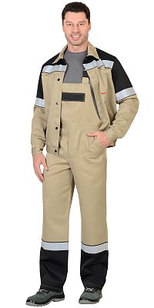 |  | Куртка укороченная ; с центральной застежкой на пуговицы, с налокотниками , с поясом на резинке с накладными карманами и светоотражающей лентой 50 мм. Полукомбинезон с застежкой гульфика на тесьму "молния", с боковой застежкой на пуговицы, с накладными карманами, с наколенниками и светоотражающей лентой 50 мм.  Состав: 80% ПЭ, 20% ХБ  Ткань/Материал верха: смесовая  Сезон: лето  Цвет: Песочный..  Плотность/Толщина материала: 215 г/кв.м  Комплектность: Куртка, полукомбинезон  Размерный ряд: с 88-92 по 128-132  Ростовка: с 170-176 по 182-188  Световозвращающий материал: 50 мм | 1580.00
Костюм "АВТОМАСТЕР" куртка, п/к | 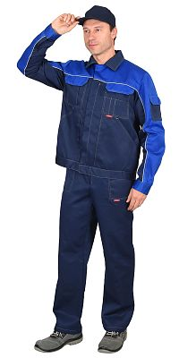 |  | Куртка прямого силуэта, короткая, с центральной потайной застежкой на тесьму - «молния» и на ленту – «велькро», притачным поясом, застегивающийся на ленту – «велькро». На нижней части полочек накладные большие карманы с объемом со стороны борта, с наклонным входом. Боковые срезы нижних карманов входят в боковой шов куртки, нижние срезы карманов входят в шов притачивания пояса, верхние срезы карманов входят под нижний срез верхних карманов. Полукомбинезон с центральной закрытой застежкой на тесьму-«молнию»; притачным нагрудником; боковыми накладными карманами с наклонным входом.  Состав: 80% ПЭ, 20% ХБ  Ткань/Материал верха: смесовая  Плотность/Толщина материала: 190 г/кв.м | 1620.00
Костюм "ФАВОРИТ" куртка, п/к | 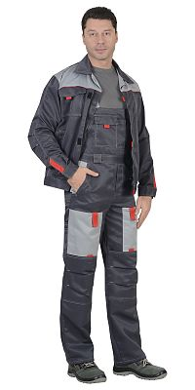 |  | Костюм состоит из куртки и полукомбинезона. Куртка, укороченная с центральной потайной застежкой на молнию, застежкой борта и пояса на липучку. Верхние карманы с клапанами и хлястиком, застегивающимися на липучку. Боковые карманы в вертикальных швах. Пояс регулируется хлястиком на липучке. Воротник отложной. Вертикальные складки спинки увеличивают свободу движения. Контрастная отстрочка швов придает костюму оригинальность. Полукомбинезон, комбинированный с усиленными накладками в области колен, объем по линии талии регулируется тесьмой. Рекомендуется для рабочих специальностей. Современная практичная в эксплуатации и очень экономичная модель летней спецодежды. | 1680.00
Костюм "Механизатор" куртка, п/к | 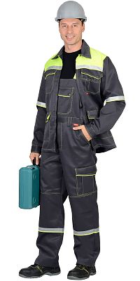 |  | Куртка длинная прямого силуэта, с центральной бортовой скрытой застежкой на тесьму - "молния", с верхними фигурными карманами с фигурными клапанами на кнопках, с нижними полу объёмными накладными карманами, фигурными клапанами на кнопках. Рукава с притачными манжетами, с застежкой на одну кнопку, с отложным воротником. В куртку вшивается светоотражающая лента СОП 25 мм. для обозначения сигнальной видимости. Полукомбинезон с застежкой гульфика на тесьму - "молния", с застежкой в боковом шве на петли и три пуговицы, с накладным фигурным карманом с фигурным клапаном застегивающийся на кнопку на нагруднике, с боковыми карманами с наклонным входом на передних половинках. | 1820.00
Костюм "МАЯК" куртка, п/к | 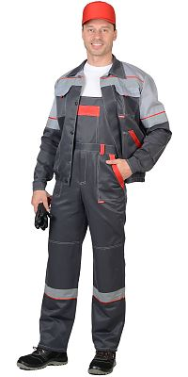 |  | Куртка прямого силуэта; с отложным воротником; с центральной потайной застежкой на пуговицы; с притачным поясом, застегивающимся на пуговицу; накладными верхними и нижними карманами, рукава с манжетами на пуговицах и с налокотниками. Полукомбинезон с застежкой гульфика на молнию, застежкой в правом боковом шве на пуговицы, отрезной грудкой, верхним и нижними боковыми карманами, с наколенниками,  Состав: 80% ПЭ, 20% ХБ  Ткань/Материал верха: смесовая | 1930.00
Костюм "ФАВОРИТ" куртка, п/к | 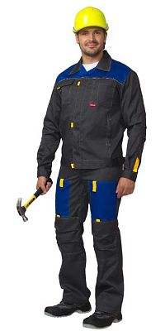 |  | Костюм состоит из куртки и полукомбинезона. Куртка, укороченная с центральной потайной застежкой на молнию, застежкой борта и пояса на липучку. Верхние карманы с клапанами и хлястиком, застегивающимися на липучку. Боковые карманы в вертикальных швах. Пояс регулируется хлястиком на липучке. Воротник отложной. Вертикальные складки спинки увеличивают свободу движения. Контрастная отстрочка швов придает костюму оригинальность. Полукомбинезон, комбинированный с усиленными накладками в области колен, объем по линии талии регулируется тесьмой. | 1930.00
Костюм "ФАВОРИТ" куртка, п/к | 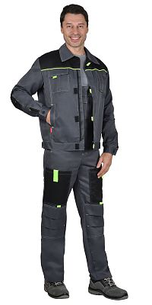 |  | Костюм состоит из куртки и полукомбинезона. Куртка, укороченная с центральной потайной застежкой на молнию, застежкой борта и пояса на липучку. Верхние карманы с клапанами и хлястиком, застегивающимися на липучку. Боковые карманы в вертикальных швах. Пояс регулируется хлястиком на липучке. Воротник отложной. Вертикальные складки спинки увеличивают свободу движения. Контрастная отстрочка швов придает костюму оригинальность. Полукомбинезон, комбинированный с усиленными накладками в области колен, объем по линии талии регулируется тесьмой. | 1930.00
Костюм "ФАВОРИТ" куртка, п/к | 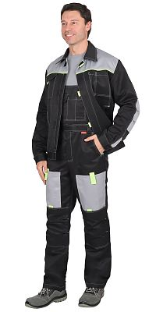 |  | Костюм состоит из куртки и полукомбинезона. Куртка, укороченная с центральной потайной застежкой на молнию, застежкой борта и пояса на липучку. Верхние карманы с клапанами и хлястиком, застегивающимися на липучку. Боковые карманы в вертикальных швах. Пояс регулируется хлястиком на липучке. Воротник отложной. Вертикальные складки спинки увеличивают свободу движения. Контрастная отстрочка швов придает костюму оригинальность. Полукомбинезон, комбинированный с усиленными накладками в области колен, объем по линии талии регулируется тесьмой.Рекомендуется для рабочих специальностей. | 1930.00
Костюм "ТИТАН" куртка, п/к | 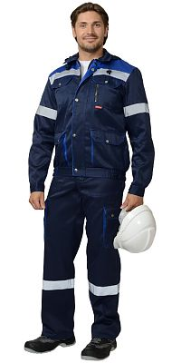 |  | Куртка короткая, прямого силуэта; с пристёгивающимся капюшоном, с центральной застёжкой на "молнию" и внешней ветрозащитной планкой, застёгивающаяся на кнопки; отложным воротником, верхними и нижними с объёмом карманами с клапанами на кнопках. Рукава с манжетами на кнопках. Полукомбинезон с регулируемыми за счёт эластичной тесьмы и фастексов бретелями; с притачным нагрудником; с притачным поясом со шлёвками; с застёжкой гульфика на "молнию"; с застёжкой на пуговицы. ГОСТ 27575-87.  Состав: 80% ПЭ, 20% ХБ  Ткань/Материал верха: смесовая | 2010.00
Костюм "ТИТАН" куртка, п/к | 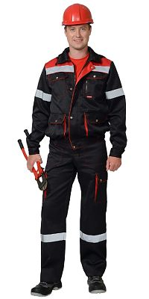 |  | Куртка короткая, прямого силуэта; с пристёгивающимся капюшоном, с центральной застёжкой на "молнию" и внешней ветрозащитной планкой, застёгивающаяся на кнопки; отложным воротником, верхними и нижними с объёмом карманами с клапанами на кнопках. Рукава с манжетами на кнопках. Полукомбинезон с регулируемыми за счёт эластичной тесьмы и фастексов бретелями; с притачным нагрудником; с притачным поясом со шлёвками; с застёжкой гульфика на "молнию"; с застёжкой на пуговицы. ГОСТ 27575-87. | 2010.00
Костюм "ПРАКТИК" куртка, п/к | 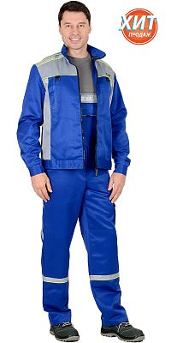 |  | Куртка прямого силуэта, короткая, с воротником стойка, с центральной застёжкой на 1-замковую тесьму - "молнию", с подрезными бочками, с верхними и нижними карманами в швах, с притачным поясом регулирующимся по ширине при помощи хлястиков и кнопок. Рукава с манжетами на кнопках. Полукомбинезон с застёжкой гульфика и застёжкой в правом боковом шве на три петли и пуговицы, верхним накладным карманом и нижними внутренними боковыми карманами, с наколенниками, с накладным карманом на левом боковом шве с клапаном на кнопке с патой, с двумя задними и карманами для инструментов, по спинке вставлена резинка. | 2090.00
Костюм "ПРАКТИК-1" куртка, п/к | 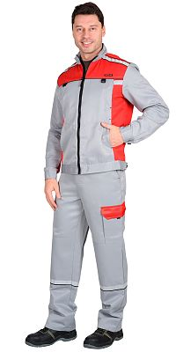 |  | Куртка прямого силуэта, короткая, с воротником стойка, с центральной застёжкой на 1-замковую тесьму - "молнию", с подрезными бочками, с верхними и нижними карманами в швах, с притачным поясом регулирующимся по ширине при помощи хлястиков и кнопок. Рукава с манжетами на кнопках.Полукомбинезон с застёжкой гульфика и застёжкой в правом боковом шве на три петли и пуговицы, верхним накладным карманом и нижними внутренними боковыми карманами, с наколенниками, с накладным карманом на левом боковом шве с клапаном на кнопке с патой, с двумя задними и карманами для инструментов, по спинке вставлена резинка. | 2090.00
Костюм "ПРАКТИК-1" куртка, п/к | 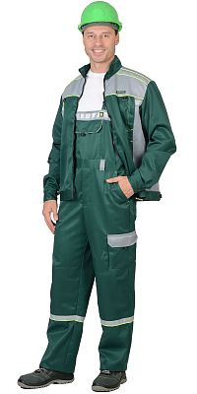 |  | Куртка прямого силуэта, короткая, с воротником стойка, с центральной застёжкой на 1-замковую тесьму - "молнию", с подрезными бочками, с верхними и нижними карманами в швах, с притачным поясом регулирующимся по ширине при помощи хлястиков и кнопок. Рукава с манжетами на кнопках. Полукомбинезон с застёжкой гульфика и застёжкой в правом боковом шве на три петли и пуговицы, верхним накладным карманом и нижними внутренними боковыми карманами, с наколенниками, с накладным карманом на левом боковом шве с клапаном на кнопке с патой, с двумя задними и карманами для инструментов, по спинке вставлена резинка. | 2090.00
Костюм "ФАВОРИТ-МАЯК" куртка, п/к | 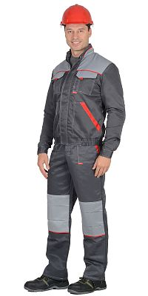 |  | Костюм мужской летний «Фаворит Маяк» для защиты от общих производственных загрязнений и механических воздействий. Куртка прямого силуэта, с воротником стойка, с центральной застёжкой на молнию. Полукомбинезон с застёжкой гульфика на молнию, с объемными наколенниками, с эластичной лентой по спинке.Ткань верха: «CROWN 230» 80% п/э, 20% х/б, поверхностная плотность 230 г/м2.  Состав: 80% ПЭ, 20% ХБ  Ткань/Материал верха: смесовая  Сезон: лето  Цвет: Т.серый..  Плотность/Толщина материала: 240 г/кв.м.  Комплектность: Куртка, полукомбинезон  Размерный ряд: с 88-92 по 128-132  Ростовка: с 170-176 по 182-188 | 2090.00
Костюм "ТИТАН" куртка, п/к | 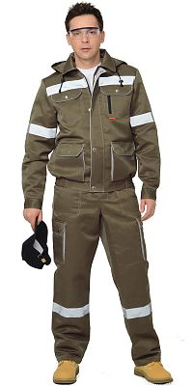 |  | Куртка короткая, прямого силуэта; с пристегивающимся капюшоном, с центральной застежкой на тесьму-«молнию» накрытую ветрозащитным клапаном, застегивающимся на 4 кнопки; с отложным воротником, с верхними накладным и прорезным карманами с клапанами на кнопках, и нижними с объемными карманами с клапанами на кнопках, притачным поясом с эластичной лентой по бокам. Рукава с манжетами на кнопках. В костюме предусмотрена Светоотражающая полоса 50мм, для обеспечения безопасности работы в условиях пониженной видимости. | 2105.00
Костюм "ТИТАН" куртка, п/к | 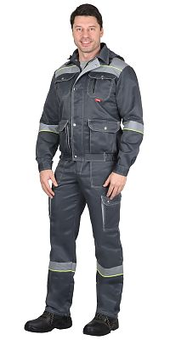 |  | Куртка короткая, прямого силуэта; с пристёгивающимся капюшоном, с центральной застёжкой на "молнию" и внешней ветрозащитной планкой, застёгивающаяся на кнопки; отложным воротником, верхними и нижними с объёмом карманами с клапанами на кнопках. Рукава с манжетами на кнопках. Полукомбинезон с регулируемыми за счёт эластичной тесьмы и фастексов бретелями; с притачным нагрудником; с притачным поясом со шлёвками; с застёжкой гульфика на "молнию"; с застёжкой на пуговицы. ГОСТ 27575-87.  Состав: 80% ПЭ, 20% ХБ  Ткань/Материал верха: смесовая  Сезон: лето  Цвет: Т.серый.. | 2105.00
Костюм "ПРАКТИК-1" куртка, п/к | 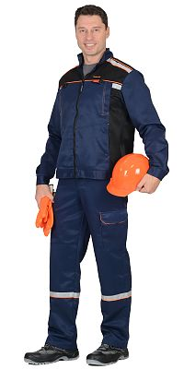 |  | Куртка прямого силуэта, короткая, с воротником стойка, с центральной застёжкой на 1-замковую тесьму - "молнию", с подрезными бочками, с верхними и нижними карманами в швах, с притачным поясом регулирующимся по ширине при помощи хлястиков и кнопок. Рукава с манжетами на кнопках.Полукомбинезон с застёжкой гульфика и застёжкой в правом боковом шве на три петли и пуговицы, верхним накладным карманом и нижними внутренними боковыми карманами, с наколенниками, с накладным карманом на левом боковом шве с клапаном на кнопке с патой, с двумя задними и карманами для инструментов, по спинке вставлена резинка. | 2125.00
Костюм "МАСТЕР" куртка, п/к | 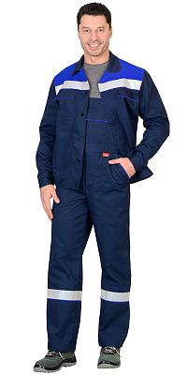 |  | Костюм «СИРИУС-МАСТЕР» состоит из куртки и полукомбинезона. Куртка короткая, с отложным воротником с центральной потайной застежкой на четыре петли и пуговицы, застежкой притачного пояса на одну петлю и пуговицу частично стянутого резинкой; с нагрудными и нижними накладными карманами. Рукава втачные, с притачным манжетам, частично стянутым на эластичную тесьму. В куртке предусмотрена Лента светоотражающая шириной 50мм. для обозначения сигнальной видимости. Полукомбинезон прямого покроя, с застёжкой гульфика и застёжкой в правом боковом шве на три петли и пуговицы, с карманом и клапаном на нагруднике, с боковыми накладными карманами, с карманами для инструментов. По низу полукомбинезона предусмотрена Лента светоотражающая шириной 50мм. для обозначения сигнальной видимости. | 2200.00
Костюм "МАСТЕР" куртка, п/к | 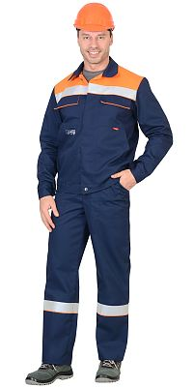 |  | Костюм «МАСТЕР» состоит из куртки и полукомбинезона. Куртка короткая, с отложным воротником с центральной потайной застежкой на четыре петли и пуговицы, застежкой притачного пояса на одну петлю и пуговицу частично стянутого резинкой; с нагрудными и нижними накладными карманами. Рукава втачные, с притачным манжетам, частично стянутым на эластичную тесьму. В куртке предусмотрена Лента светоотражающая шириной 50мм. для обозначения сигнальной видимости. Полукомбинезон прямого покроя, с застёжкой гульфика и застёжкой в правом боковом шве на три петли и пуговицы, с карманом и клапаном на нагруднике, с боковыми накладными карманами, с карманами для инструментов. По низу полукомбинезона предусмотрена Лента светоотражающая шириной 50мм. для обозначения сигнальной видимости. | 2200.00
Костюм "МАСТЕР" куртка, п/к | 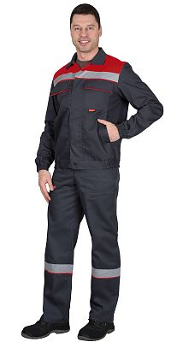 |  | Куртка короткая, с отложным воротником с центральной потайной застежкой на четыре петли и пуговицы, застежкой притачного пояса на одну петлю и пуговицу частично стянутого резинкой; с нагрудными и нижними накладными карманами. Рукава втачные, с притачным манжетам, частично стянутым на эластичную тесьму. В куртке предусмотрена Лента светоотражающая шириной 50мм. для обозначения сигнальной видимости. Полукомбинезон прямого покроя, с застёжкой гульфика и застёжкой в правом боковом шве на три петли и пуговицы, с карманом и клапаном на нагруднике, с боковыми накладными карманами, с карманами для инструментов. По низу полукомбинезона предусмотрена Лента светоотражающая шириной 50мм. для обозначения сигнальной видимости. | 2200.00
Костюм "ПРАКТИК" куртка, п/к | 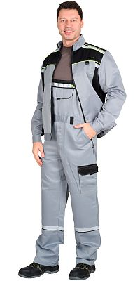 |  | Куртка прямого силуэта, короткая, с воротником стойка, с центральной застёжкой на 1-замковую тесьму - "молнию", с подрезными бочками, с верхними и нижними карманами в швах, с притачным поясом регулирующимся по ширине при помощи хлястиков и кнопок. Рукава с манжетами на кнопках. Полукомбинезон с застёжкой гульфика и застёжкой в правом боковом шве на три петли и пуговицы, верхним накладным карманом и нижними внутренними боковыми карманами, с наколенниками, с накладным карманом на левом боковом шве с клапаном на кнопке с патой, с двумя задними и карманами для инструментов, по спинке вставлена резинка. | 2240.00
Костюм "ПРАКТИК" куртка, п/к | 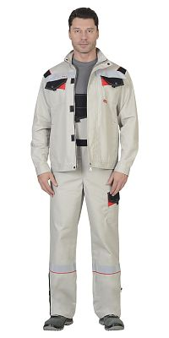 |  | Куртка прямого силуэта, короткая, с воротником стойка, с центральной застёжкой на 1-замковую тесьму - "молнию", с подрезными бочками, с верхними и нижними карманами в швах, с притачным поясом регулирующимся по ширине при помощи хлястиков и кнопок. Рукава с манжетами на кнопках.Полукомбинезон с застёжкой гульфика и застёжкой в правом боковом шве на три петли и пуговицы, верхним накладным карманом и нижними внутренними боковыми карманами, с наколенниками, с накладным карманом на левом боковом шве с клапаном на кнопке с патой, с двумя задними и карманами для инструментов, по спинке вставлена резинка. | 2240.00
Костюм "ГРАНД" куртка, п/к | 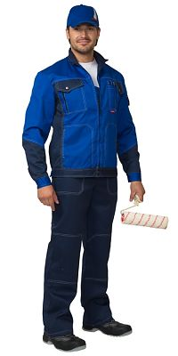 |  | Куртка короткая прямого силуэта, с центральной застежкой на молнию, по низу куртки притачной пояс и паты на кнопках, рукава втачные, с манжетами на кнопках, воротник стойка, с различными функциональными карманами. Полукомбинезон- прямого силуэта, с разнообразными функциональными карманами, с наколенниками, с бретелями, регулируемыми за счет внутренней эластичной тесьмы и фастексов, с эластичной лентой по талии спинки. ГОСТ 12.4.280-2014  Состав: 80% ПЭ, 20% ХБ  Ткань/Материал верха: смесовая  Сезон: лето  Цвет: Т.синий..  Плотность/Толщина материала: 240 г/кв.м. | 2360.00
Костюм "ГРАНД" куртка, п/к | 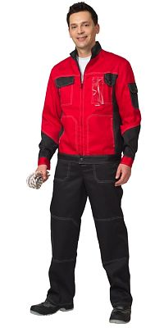 |  | Куртка короткая прямого силуэта, с центральной застежкой на молнию, по низу куртки притачной пояс и паты на кнопках, рукава втачные, с манжетами на кнопках, воротник стойка, с различными функциональными карманами. Полукомбинезон- прямого силуэта, с разнообразными функциональными карманами, с наколенниками, с бретелями, регулируемыми за счет внутренней эластичной тесьмы и фастексов, с эластичной лентой по талии спинки. ГОСТ 12.4.280-2014  Состав: 80% ПЭ, 20% ХБ  Ткань/Материал верха: смесовая  Сезон: лето  Цвет: Черный..  Плотность/Толщина материала: 240 г/кв.м. | 2360.00
Костюм "БОСТОН" куртка, п/к | 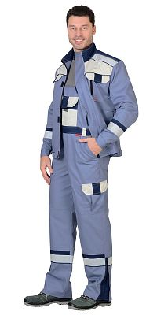 |  | Костюм мужской летний «Бостон» для защиты от общих производственных загрязнений в различных отраслях промышленности. Куртка прямого силуэта, укороченная, с втачным воротником стойка, с центральной бортовой застёжкой на молнию. Полукомбинезон с застежкой гульфика на «молнию» и с застЁжкой в правом боковом шве на 3 петли и 3 пуговицы. В Костюме используется СОП 50мм. Ткань верха: «Родос», ПЭ65% ХБ35%, поверхностная плотность 245 г/м2 | 2370.00
Костюм "ОРИОН" куртка, п/к | 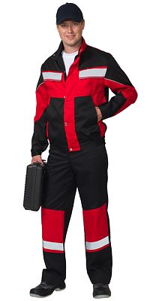 |  | Куртка укороченная, с центральной застежкой на молнию, накрытую ветрозащитным клапаном, застегивающимся на кнопки, воротник стойка, рукава втачные с притачными манжетами с застежкой на кнопку. Куртка на поясе с эластичной тесьмой в области боковых швов, с различными функциональными карманами, Полукомбинезон с центральной застежкой на молнию, с бретелями, регулируемыми по длине, с отрезной грудкой, с различными функциональными карманами. В костюме элементы из СОП, обеспечивающие безопасность работы в условиях пониженной видимости.ГОСТ 12.4.280-2014 | 2430.00
Костюм "Практик-Сервис" куртка, п/к | 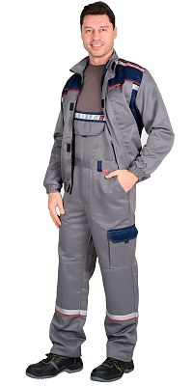 |  | Костюм "Практик-Сервис" летний короткая куртка, полукомбинезон Куртка с воротником стойка, центральной застёжкой на молнию, ветрозащитной планкой, подрезными бочками, верхними и нижними карманами в швах, притачным поясом, по бокам стянутым на резинку. Рукава с притачными манжетами, стянутыми на резинку. Полукомбинезон с застёжкой спереди и с застёжкой в правом боковом шве на пуговицы, накладным карманом на грудке, внутренними боковыми карманами, накладным карманом на левом боковом шве, двумя задними карманами, наколенниками, по спинке вставлена резинка. Световозращающая лента СОП 25 мм. на куртке спереди - кокетка, бочки, сзади на кокетке, полукомбинезоне - грудка, нижняя часть брюк. Цвет костюма: средне серый с темно-синим.Ткань верха: "CROWN" смесовая с ВО отделкой состав: 80% п/э, 20% х/б, пл. 235 гр/м2 | 2500.00
Костюм "ОРИОН" куртка, п/к | 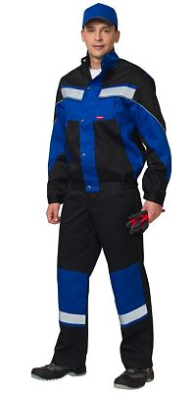 |  | Куртка укороченная, с центральной застежкой на молнию, накрытую ветрозащитным клапаном, застегивающимся на кнопки, воротник стойка, рукава втачные с притачными манжетами с застежкой на кнопку. Куртка на поясе с эластичной тесьмой в области боковых швов, с различными функциональными карманами, Полукомбинезон с центральной застежкой на молнию, с бретелями, регулируемыми по длине, с отрезной грудкой, с различными функциональными карманами. В костюме элементы из СОП, обеспечивающие безопасность работы в условиях пониженной видимости.ГОСТ 12.4.280-2014 | 2525.00
Костюм "ЭКСПЕРТ" куртка, п/к 100% Х/Б | 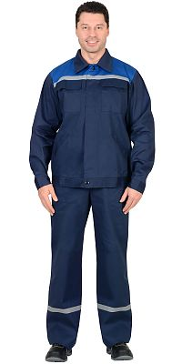 |  | Куртка укороченная, с потайной застежкой на пуговицы, с налокотниками, пояс с резинкой. Полукомбинезон с наколенниками. СОП-25мм. ГОСТ 12.4.280-2014  Упаковка: в упаковке 5 шт.  Пол: Мужской  Состав: 100% ХБ  Ткань/Материал верха: Саржа  Сезон: лето  Плотность/Толщина материала: 210 г/кв.м  Защита: З  Комплектность: Куртка, полукомбинезон  Размерный ряд: с 88-92 по 136-140  Ростовка: с 158-164 по 194-200  Световозвращающий материал: 25 мм | 2660.00
Костюм "ПОЛИНОМ" куртка, п/к | 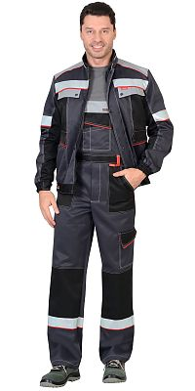 |  | Куртка короткая, с центральной застежкой на молнию, с ветрозащитной планкой на кнопки, воротник – стойка, с верхними прорезными карманами, с нижними накладными карманами. Рукава втачные, разрезные с притачными манжетами. Притачным поясом с эластичной тесьмой по бокам. Полукомбинезон прямого силуэта, с карманами на нагруднике , с застежкой гульфика и застежкой в правом боковом шве на пуговицы, с боковыми накладными карманами на передних половинках, с карманом на боковом шве, с наколенниками, с карманами на задних половинках, с карманами для инструментов, с резинкой по спинке для лучшего прилеганияВ костюме предусмотрен СВ кант и СОП шириной 50мм для обозначения сигнальной видимости. | 2770.00
Костюм "ЛИДЕР" куртка, п/к | 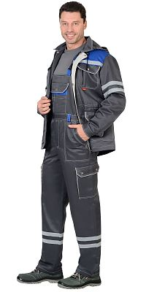 |  | Костюм «Лидер» состоит из куртки и полукомбинезона.Куртка длинная прямого силуэта; с центральной заст.жкой на однозамковую тесьму -«молния» и внешним ветрозащитным клапаном на кнопках, отложным воротником, с пристегивающимся капюшоном, верхними и нижним накладными карманами с клапанами на кнопках, с кулисой по линии талии, рукава втачные с манжетами на кнопках.В костюме предусмотрен СОП шириной 25мм для обозначения сигнальной видимости.  Состав: 80% ПЭ, 20% ХБ  Ткань/Материал верха: смесовая  Сезон: лето  Цвет: Т.серый..  Плотность/Толщина материала: 270 г/кв.м. | 2770.00
Костюм "ЛИДЕР" куртка, п/к | 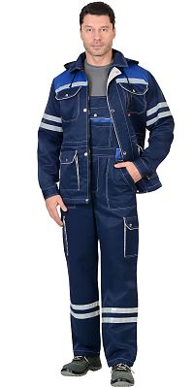 |  | Костюм «Лидер» состоит из куртки и полукомбинезона.Куртка длинная прямого силуэта; с центральной заст.жкой на однозамковую тесьму -«молния» и внешним ветрозащитным клапаном на кнопках, отложным воротником, с пристегивающимся капюшоном, верхними и нижним накладными карманами с клапанами на кнопках, с кулисой по линии талии, рукава втачные с манжетами на кнопках.В костюме предусмотрен СОП шириной 25мм для обозначения сигнальной видимости  Состав: 80% ПЭ, 20% ХБ  Ткань/Материал верха: смесовая  Сезон: лето  Цвет: Т.синий..  Плотность/Толщина материала: 270 г/кв.м. | 2770.00
Костюм "ФАВОРИТ" куртка, п/к | 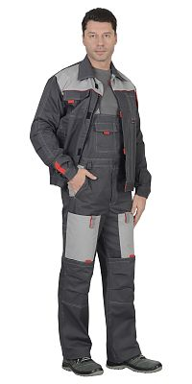 |  | Костюм состоит из куртки и полукомбинезона. Куртка, укороченная с центральной потайной застежкой на молнию, застежкой борта и пояса на липучку. Верхние карманы с клапанами и хлястиком, застегивающимися на липучку. Боковые карманы в вертикальных швах. Пояс регулируется хлястиком на липучке. Воротник отложной. Вертикальные складки спинки увеличивают свободу движения. Контрастная отстрочка швов придает костюму оригинальность. Полукомбинезон, комбинированный с усиленными накладками в области колен, объем по линии талии регулируется тесьмой.Рекомендуется для рабочих специальностей. Современная практичная в эксплуатации и очень экономичная модель летней спецодежды. ГОСТ 12.4.280-2014. | 2770.00
Костюм "Практик-Люкс" куртка, п/к 80% ХБ 20 ПЭ | 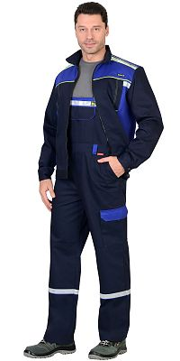 |  | Куртка прямого силуэта, короткая, с воротником стойка, с центральной застёжкой на 1-замковую тесьму - "молнию", с подрезными бочками, с верхними и нижними карманами в швах, с притачным поясом регулирующимся по ширине при помощи хлястиков и кнопок. Рукава с манжетами на кнопках.Полукомбинезон с застёжкой гульфика и застёжкой в правом боковом шве на три петли и пуговицы, верхним накладным карманом и нижними внутренними боковыми карманами, с наколенниками, с накладным карманом на левом боковом шве с клапаном на кнопке с патой, с двумя задними и карманами для инструментов, по спинке вставлена резинка. | 2830.00
Костюм "Лидер" куртка, п/к | 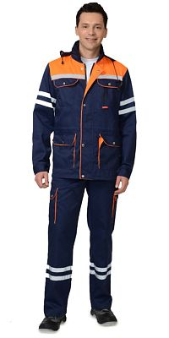 |  | Куртка прямого силуэта, с капюшоном, потайной застежкой на молнию и клапаном с кнопками, карманы с клапанами. Полукомбинезон с эластичной тесьмой по линии талии, с удобными накладными карманами. СОП-25мм.  Состав: 65% ПЭ, 35% ХБ  Ткань/Материал верха: смесовая  Сезон: лето  Цвет: Т.синий..  Плотность/Толщина материала: 215 г/кв.м  Комплектность: Куртка, полукомбинезон  Размерный ряд: с 88-92 по 120-124  Ростовка: с 170-176 по 182-188  Световозвращающий материал: 25 мм | 2885.00
Костюм "НАВИГАТОР" куртка, п/к | 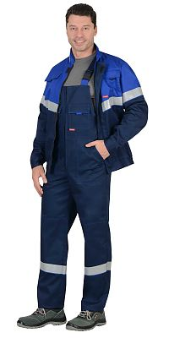 |  | Костюм мужской летний «Навигатор» для защиты от общих производственных загрязнений и механических воздействий. Костюм состоит из куртки и полукомбинезона.Куртка прямого силуэта с притачным поясом; с центральной заст.жкой на «молнию»; ветрозащитным клапаном с застежкой на потайную ленту «контакт»; с воротником стойка. На полочках расположены накладные верхние карманами с клапанами и нижние карманы с наклонным входом. СОП настрачивается на верхнюю часть полочек, спинки и рукава. Полукомбинезон с центральной застёжкой на тесьму «молния»; отрезной грудкой, с накладными верхними карманами с клапанами, и нижними карманами с наклонным входом, с наколенниками, с эластичной лентой по спинке | 2980.00
Костюм "НАВИГАТОР" куртка, п/к | 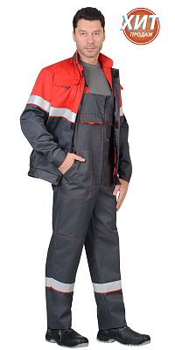 |  | Костюм мужской летний «Навигатор» для защиты от общих производственных загрязнений и механических воздействий. Куртка прямого силуэта с притачным поясом; с центральной застёжкой на «молнию»; ветрозащитным клапаном с застежкой на потайную ленту «контакт»; с воротником стойка. Куртка прямого силуэта с притачным поясом; с центральной застёжкой на «молнию»; ветрозащитным клапаном с застежкой на потайную ленту «контакт»; с воротником стойка. На полочках расположены накладные верхние карманами с клапанами и нижние карманы с наклонным входом. СОП настрачивается на: верхнюю часть полочек, спинки и рукава. Полукомбинезон с центральной застёжкой на тесьму «молния», с накладными верхними карманами с клапанами, и нижними карманами с наклонным входом, с наколенниками, с эластичной лентой по спинке. | 2980.00
Костюм "Лигор-Люкс" куртка, п/к | 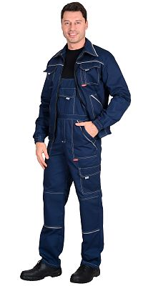 |  | Костюм состоит из куртки и полукомбинезона. Куртка укороченная, прямого силуэта, с отложным воротником, с центральной застёжкой на тесьму "молнию", с притачным поясом с эластичной лентой по боковым швам, с накладными верхними и нижними карманами, рукава с манжетами и с налокотниками. Полукомбинезон с застёжкой гульфика на тесьму "молния", застёжкой в правом боковом шве на 3-и петли и пуговицы, отрезной грудкой, верхним и нижними боковыми карманами, с наколенниками, с эластичной лентой по спинке.  Состав: 65% ПЭ, 35% ХБ | 3120.00
Костюм "ФАВОРИТ-Люкс" куртка, п/к | 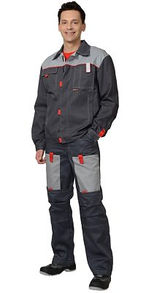 |  | Костюм состоит из куртки и полукомбинезона. Куртка, укороченная с центральной потайной застежкой на молнию, застежкой борта и пояса на липучку. Верхние карманы с клапанами и хлястиком, застегивающимися на липучку. Боковые карманы в вертикальных швах. Пояс регулируется хлястиком на липучке. Воротник отложной. Вертикальные складки спинки увеличивают свободу движения. Контрастная отстрочка швов придает костюму оригинальность. Полукомбинезон, комбинированный с усиленными накладками в области колен, объем по линии талии регулируется тесьмой. | 3120.00
Костюм "Ховард-Мастер" куртка, п/к | 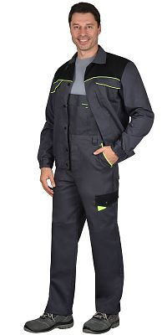 |  | Костюм куртка, п/к комплектуется:  арт. 111485 КУРТКА короткая, с отложным воротником с центральной потайной застежкой на 4-ре обметанные петли и 4-ре пуговицы (на потайной застежке) и 5-ая верхняя (на кокетке полочки) сквозная; застежкой притачного пояса на 1-у обметанную петлю и 1-у пуговицу, В куртке предусмотрен кант контрастного лимонного цвета 3мм. В верхней части полочек накладные нагрудные карманы с клапанами, застёгивающимися на потайную ленту «контакт». Полочки с нижними накладными большими карманами, с боковым наклонным входом в карман. В шве соединения кокетки кант контрастного лимонного цвета 3мм. | 3140.00
Костюм "Даллас" куртка, п/к | 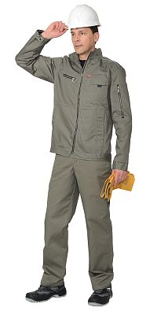 |  | Куртка комбинированная трёхцветная, укороченная, прямого силуэта; с втачным воротником стойка; с центральной бортовой застёжкой на молнию; с подрезными бочками, с верхними накладными карманами с клапанами, с нижними прорезными карманами на "молнии". Объём куртки внизу регулируется при помощи хлястиков, пластиковой рамки и ленты "контакт". Рукава втачные, с притачными манжетами, ширина рукава внизу регулируется при помощи хлястиков и ленты "контакт".Брюки с застежкой спереди на тесьму "молния", боковыми внутренними карманами, отрезной кокеткой и двумя накладными карманами на задних половинках, с притачным поясом со шлевками, застегивающимся на петлю и пуговицу. | 3665.00
Костюм "ХОВАРД" куртка, п/к | 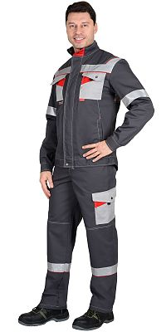 |  | Куртка прямого силуэта, укороченная, с воротником стойка, с центральной застежкой на молния, накрытую ветрозащитным клапаном, застегивающимся на кнопки и липучку, с подрезными бочками, с верхними и нижними карманами, с притачным поясом с фигурной линией низа со стороны спинки. Рукава с притачными манжетами на кнопках. Полукомбинезон с застежкой гульфика на молнию и застежкой в правом боковом шве на пуговицы, с верхним накладным карманом и фигурным клапаном с патой на кнопку, с нижними внутренними боковыми карманами, с наколенниками, с накладным карманом на левом боковом шве с фигурным клапаном с патой на кнопке, с двумя задними карманами и карманами для инструментов, по спинке вставлена резинка. В костюме предусмотрен СОП шириной 50мм для обозначения сигнальной видимости. | 3680.00
Костюм "ДАЛЛАС-ФОРСАЖ" куртка, брюки | 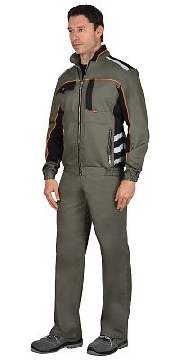 |  | КУРТКА "ДАЛЛАС-ФОРСАЖ" укороченная прямого силуэта, с отрезными бочками, с центральной застёжкой на тесьму - «молния», воротником стойка, с правым нагрудным накладным карманом с клапаном, нагрудным накладным левым карманом на тесьму – «молния» и нижними прорезными карманами на тесьму – «молния», с притачным поясом, частично стянутым по бокам ткацкой резинкой. Рукава втачные, с притачной манжетой, частично стянутой на резинку ткацкую. В куртке вшивается кант контрастного оранжевого цвета д.3мм с наполнителем, и настрачивается лента светоотражающая СОП (мелкодисперсная белая) ш.50мм и ш.25мм для обозначения сигнальной видимости.  арт. 00883 БРЮКИ "ДАЛЛАС" прямого покроя; с центральной застежкой гульфика на тесьму - «молния», с притачным поясом, застёгивающимся на кнопку. | 3680.00
Костюм "Даллас" куртка, п/к | 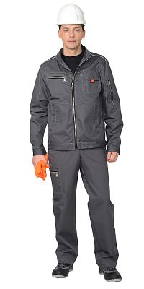 |  | Состав: 65% ПЭ, 35% ХБ  Ткань/Материал верха: смесовая  Сезон: лето  Плотность/Толщина материала: 245 г/кв.м.  Комплектность: Куртка, полукомбинезон  Размерный ряд: с 88-92 по 120-124  Ростовка: с 170-176 по 182-188  Объем: 0.0048  Вес изделия: 1.3 | 3725.00
Костюм "БОСТОН" куртка, п/к 100% Х/Б | 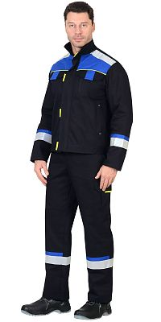 |  | Костюм состоит из короткой куртки и полукомбинезона. Куртка прямого силуэта, короткая, с воротником стойка, с центральной застёжкой на молнию, накрытую ветрозащитным клапаном на липучках, с нижними прорезными карманами , с притачным поясом регулирующимся по ширине при помощи хлястиков и липучки. Полукомбинезон с застёжкой гульфика и застёжкой в правом боковом шве на пуговицы, верхним накладным карманом и нижними внутренними боковыми карманами, с наколенниками, с накладным карманом на левом боковом шве с клапаном на липучке, с патой, с двумя задними и карманами для инструментов, по спинке вставлена резинка. | 3745.00
Костюм "БОСТОН" куртка, п/к | 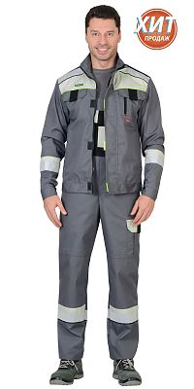 |  | Куртка прямого силуэта, укороченная, с втачным воротником стойка, с центральной бортовой застёжкой на тесьму «молния», накрытую ветрозащитным клапаном с застежкой на ленту «контакт», с нижними прорезными карманами с листочкой, с верхними карманами, с притачным поясом, регулирующимся по ширине при помощи хлястиков и липучки. Полукомбинезон с застежкой гульфика на «молнию» и застёжкой в правом боковом шве на 3 петли и 3 пуговицы, с нагрудным накладным карманом и боковыми внутренними карманами, с накладным карманом на левом боковом шве с клапаном на липучке, с наколенниками, с двумя задними и карманами для инструментов, по спинке вставлена резинка. | 3780.00
Костюм "Бостон" куртка, п/к | 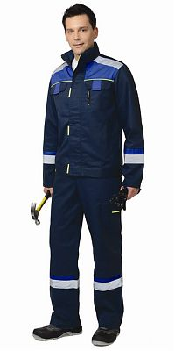 |  | Куртка прямого силуэта, короткая, с воротником стойка, с центральной застёжкой на тесьму-"молнию" накрытую ветрозащитным клапаном на липучках, с нижними прорезными карманами с листочкой, с притачным поясом регулирующимся по ширине при помощи хлястиков и липучки. ГОСТ 27575-87. | 3780.00
Костюм "СТАН" куртка, п/к | 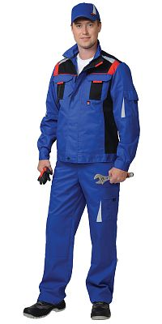 |  | Куртка прямого силуэта, короткая, с воротником стойка, с центральной застёжкой на тесьму-"молнию" накрытую ветрозащитным клапаном, застёгивающимся на кнопку и липучки, с подрезными бочками, с верхними фигурными карманами с фигурными клапанами на липучках, с нижними карманами в швах, с притачным поясом регулирующимся по ширине при помощи хлястиков и кнопок. Рукава с манжетами на кнопках. | 3800.00
Костюм "ХОВАРД" куртка, п/к | 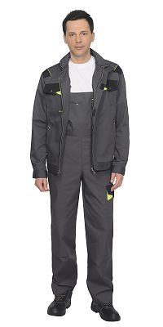 |  | Вид изделия: Костюм  Пол: Мужской  Состав: 65% ПЭ, 35% ХБ  Ткань/Материал верха: смесовая  Сезон: лето  Плотность/Толщина материала: 245 г/кв.м.  Комплектность: Куртка, полукомбинезон.  Размерный ряд: с 88-92 по 120-124  Ростовка: с 170-176 по 182-188  Объем: 0.0048  Вес изделия: 1.3 | 3820.00
Костюм "Сидней" куртка, п/к | 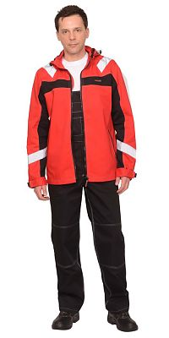 |  | Вид изделия: Костюм  Пол: Мужской  Состав: 65% ПЭ, 35% ХБ  Ткань/Материал верха: смесовая  Сезон: лето  Плотность/Толщина материала: 245 г/кв.м.  Комплектность: Куртка, полукомбинезон  Размерный ряд: с 88-92 по 120-124  Ростовка: с 170-176 по 182-188  Объем: 0.0048  Вес изделия: 1.3 | 3840.00
Костюм "ДАЛЛАС-ФОРСАЖ" куртка, п/к | 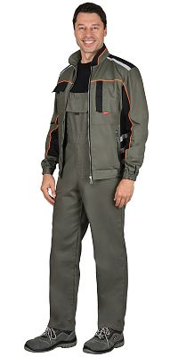 |  | КУРТКА "ДАЛЛАС-ФОРСАЖ" укороченная прямого силуэта, с отрезными бочками, с центральной застёжкой на тесьму - «молния», воротником стойка, с правым нагрудным накладным карманом с клапаном, нагрудным накладным левым карманом на тесьму – «молния» и нижними прорезными карманами на тесьму – «молния», с притачным поясом, частично стянутым по бокам ткацкой резинкой. Рукава втачные, с притачной манжетой, частично стянутой на резинку ткацкую. В куртке вшивается кант контрастного оранжевого цвета д.3мм с наполнителем, и настрачивается лента светоотражающая СОП | 3860.00
Костюм "Карат" куртка, п/к | 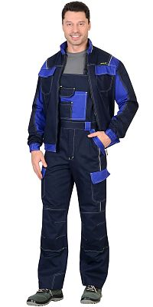 |  | Вид изделия: Костюм  Пол: Мужской  Состав: 80% ХБ 20 ПЭ  Ткань/Материал верха: смесовая  Сезон: лето  Плотность/Толщина материала: 245 г/кв.м.  Комплектность: Куртка, полукомбинезон  Размерный ряд: с 88-92 по 120-124  Ростовка: с 170-176 по 182-188  Объем: 0.0048  Вес изделия: 1.3 | 3890.00
Костюм "ТРОЯ" куртка, п/к 100% Х/Б | 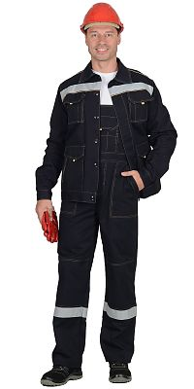 |  | Куртка укороченная, с отложным воротником,с центральной потайной застежкой на пуговицы, пояс регулируется по ширине патами и пуговицами. Полукомбинезон прямого покроя, с центральной заст.жкой спереди, с усилительными накладками в области колен. Костюм с контрастными строчками и СОП шириной 50 мм. ГОСТ 12.4.280-2014.  Состав: 100% ХБ | 3890.00
Костюм "БОСТОН-РОСС" куртка, п/к | 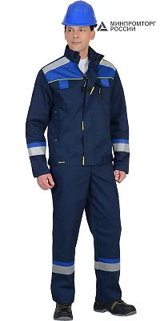 |  | Куртка прямого силуэта, укороченная, с втачным воротником стойка, с центральной бортовой застёжкой на тесьму «молния», накрытую ветрозащитным клапаном на липучках, с нижними прорезными карманами с листочкой, с притачным поясом, регулирующимся по ширине при помощи хлястиков и липучки. | 3940.00
Костюм "Фотон-Форсаж" : куртка,п/к | 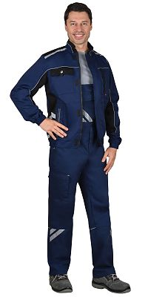 |  | Костюм куртка п/к комплектуется  арт 111472 КУРТКА укороченная прямого силуэта, с отрезными бочками, с центральной застёжкой на тесьму - «молния» накрытую ветрозащитной планкой на потайных липучках, воротником стойка, нагрудным накладным правом карманом с клапаном, нагрудным накладным левым карманом на тесьму – «молния» и нижними прорезными карманами на тесьму – «молния», с притачным поясом, частично стянутым по бокам ткацкой резинкой. | 3960.00
Костюм "ФАВОРИТ-МЕГА" куртка, п/к 100% Х/Б | 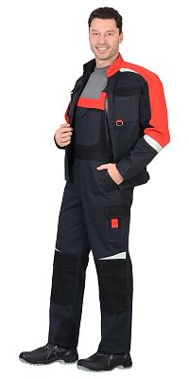 |  | Куртка прямого силуэта, короткая, воротник стойка, с центральной застёжкой на молнию, с верхними фигурными карманами с фигурными клапанами, низ регулируется при помощи хлястиков с полукольцами. Полукомбинезон с застёжкой гульфика на молнию и застёжкой в боковом шве на пуговицы, с различными многофункциональными карманами, с объемными наколенниками. СОП-50 мм. ГОСТ 12.4.280-2014 | 3980.00
Костюм "СТАН" : куртка, п/к | 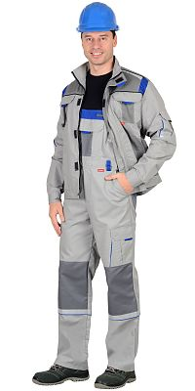 |  | Вид изделия: Костюм  Пол: Мужской  Состав: 65% ПЭ, 35% ХБ  Ткань/Материал верха: смесовая  Сезон: лето  Плотность/Толщина материала: 245 г/кв.м.  Комплектность: Куртка, полукомбинезон  Размерный ряд: с 88-92 по 120-124  Ростовка: с 170-176 по 182-188  Объем: 0.0048  Вес изделия: 1.3 | 3990.00
Костюм "СТАН" куртка, п/к | 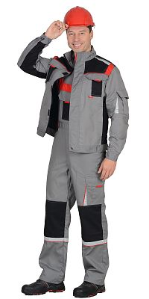 |  | Вид изделия: Костюм  Пол: Мужской  Состав: 65% ПЭ, 35% ХБ  Ткань/Материал верха: смесовая  Сезон: лето  Плотность/Толщина материала: 245 г/кв.м.  Комплектность: Куртка, полукомбинезон  Размерный ряд: с 88-92 по 120-124  Ростовка: с 170-176 по 182-188  Объем: 0.0048  Вес изделия: 1.3 | 3990.00
Костюм "ДЖЕТ" куртка, п/к 100% Х/Б | 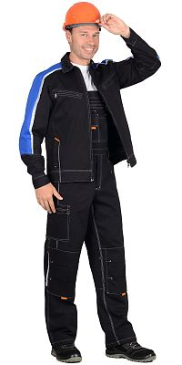 |  | Куртка прямого силуэта, короткая, с центральной застежкой на молнию, с отложным воротником, с верхними прорезными карманами на молнии, с нижними прорезными карманам. Рукава резные, с притачным манжетам застегивающийся на пуговицу, на левом рукаве накладной карман на молнии с малым накладным карманом.В костюме вставлен СОП шириной 25 мм и СВ кант для обеспечивающая безопасность работы в условиях пониженной видимости. | 4200.00
Костюм "Престиж" куртка, п/к | 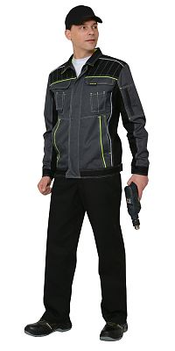 |  | Вид изделия: Костюм  Пол: Мужской  Состав: 65% ПЭ, 35% ХБ  Ткань/Материал верха: смесовая  Сезон: лето  Плотность/Толщина материала: 245 г/кв.м.  Комплектность: Куртка, полукомбинезон  Размерный ряд: с 88-92 по 120-124  Ростовка: с 170-176 по 182-188  Объем: 0.0048  Вес изделия: 1.3 | 4210.00
Костюм "Мельбурн" куртка,п/к | 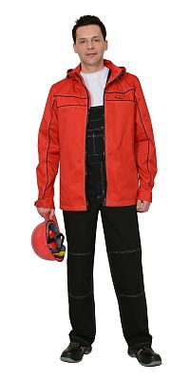 |  | Вид изделия: Костюм  Пол: Мужской  Состав: 65% ПЭ, 35% ХБ  Ткань/Материал верха: смесовая  Сезон: лето  Плотность/Толщина материала: 245 г/кв.м.  Комплектность: Куртка, полукомбинезон  Размерный ряд: с 88-92 по 120-124  Ростовка: с 170-176 по 182-188  Объем: 0.0048  Вес изделия: 1.3 | 4230.00
Костюм "Фаворит-Мега" куртка, п/к | 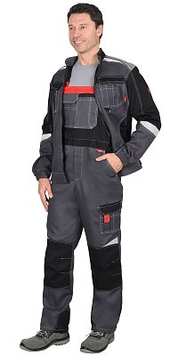 |  | Вид изделия: Костюм  Пол: Мужской  Состав: 65% ПЭ, 35% ХБ  Ткань/Материал верха: смесовая  Сезон: лето  Комплектность: Куртка, полукомбинезон  Размерный ряд: с 88-92 по 128-132  Ростовка: с 170-176 по 182-188  Световозвращающий материал: декоративный СОП | 4260.00
Костюм "СТАН" куртка, п/к | 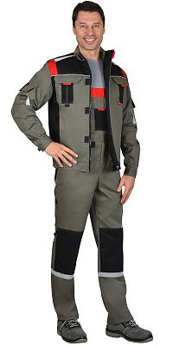 |  | Вид изделия: Костюм  Пол: Мужской  Состав: 65% ПЭ, 35% ХБ  Ткань/Материал верха: смесовая  Сезон: лето  Плотность/Толщина материала: 245 г/кв.м.  Комплектность: Куртка, полукомбинезон  Размерный ряд: с 88-92 по 128-132  Ростовка: с 170-176 по 182-188  Световозвращающий материал: СВ кант, СОП 50 мм  Цвет отделки: Черный, красный | 4270.00
Костюм "Фаворит-Мега" куртка, п/к | 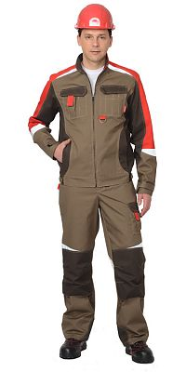 |  | Вид изделия: Костюм  Пол: Мужской  Состав: 65% ПЭ, 35% ХБ  Ткань/Материал верха: смесовая  Сезон: лето  Плотность/Толщина материала: 245 г/кв.м.  Комплектность: Куртка, полукомбинезон  Размерный ряд: с 88-92 по 120-124  Ростовка: с 170-176 по 182-188  Объем: 0.0048  Вес изделия: 1.3 | 4330.00
Костюм "Сидней" куртка, п/к | 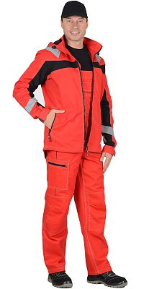 |  | Вид изделия: Костюм  Пол: Мужской  Состав: 65% ПЭ, 35% ХБ  Ткань/Материал верха: смесовая  Сезон: лето  Плотность/Толщина материала: 245 г/кв.м.  Комплектность: Куртка, полукомбинезон  Размерный ряд: с 88-92 по 120-124  Ростовка: с 170-176 по 182-188  Объем: 0.0048  Вес изделия: 1.3 | 4350.00
Костюм "АЛЕКС" куртка, п/к | 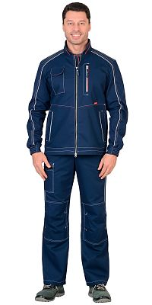 |  | Вид изделия: Костюм  Пол: Мужской  Состав: 65% ПЭ, 35% ХБ  Ткань/Материал верха: смесовая  Сезон: лето  Плотность/Толщина материала: 245 г/кв.м.  Комплектность: Куртка, полукомбинезон  Размерный ряд: с 88-92 по 120-124  Ростовка: с 170-176 по 182-188  Объем: 0.0048  Вес изделия: 1.3 | 4400.00
Костюм "МАНХЕТТЕН" куртка кор., п/к | 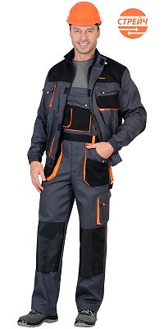 |  | Вид изделия: Костюм  Пол: Мужской  Состав: 98% х/б; 2% эл.  Ткань/Материал верха: смесовая  Сезон: лето  Плотность/Толщина материала: 245 г/кв.м.  Комплектность: Куртка, полукомбинезон  Размерный ряд: с 88-92 по 120-124  Ростовка: с 170-176 по 182-188  Объем: 0.0048  Вес изделия: 1.3 | 4720.00
Костюм "МАНХЕТТЕН" куртка дл., п/к | 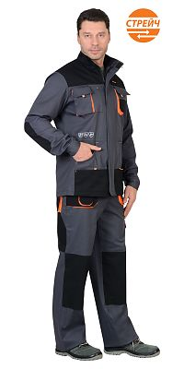 |  | Вид изделия: Костюм  Пол: Мужской  Состав: 98% х/б; 2% эл.  Ткань/Материал верха: смесовая  Сезон: лето  Плотность/Толщина материала: 245 г/кв.м.  Комплектность: Куртка, полукомбинезон  Размерный ряд: с 88-92 по 120-124  Ростовка: с 170-176 по 182-188  Объем: 0.0048  Вес изделия: 1.3 | 4760.00

